I. . Создание матрицы с наивными попарными эволюционными расстояниями.

Исходная матрица попарного сходства

Acc \ Acc | P03023 | P06220 | P46456 | Q9CN88 | P25551
P03023 | X | 41.3% | 29.0% | 30.6% | 29.7%
P06220 | 41.3% | X | 25.3% | 23.3% | 24.9%
P46456 | 28.8% | 25.3% | X | 76.3% | 46.3%
Q9CN88 | 30.5% | 23.3% | 76.3% | X | 46.1%
P25551 | 29.7% | 24.9% | 46.3% | 46.1% | X

преобразована в наивную матрицу попарных эволюционных расстояний:
Acc \ Acc | P03023 | P06220 | P46456 | Q9CN88 | P25551
P03023 | 0 | 59 | 71 | 69 | 70
P06220 | 59 | 0 | 75 | 77 | 75
P46456 | 71 | 75 | 0 | 24 | 54
Q9CN88 | 69 | 77 | 24 | 0 | 54
P25551 | 70 | 75 | 54 | 54 | 0

II.Два алгоритма построения дерева на основе матриц попарных эволюционных расстояний.

Программа eneighbor из программ EMBOSS может строить деревья, используя алгоритм UPGMA и алгоритм NJ.

скобочная структуру дерева по алгоритму NJ:

((P_46456 :12.00000,Q_9CN88 :12.00000):15.25000,P_25551 :26.75000,(P_03023 :26.66667,
P_06220 :32.33333):16.25000);

скобочная структура дерева по алгоритму UPGMA:

((P_03023 :29.50000,P_06220 :29.50000):6.91667,((P_46456 :12.00000,
Q_9CN88 :12.00000):15.00000,P_25551 :27.00000):9.41667);

III. Визуализация деревьев и сравнение их топологии .
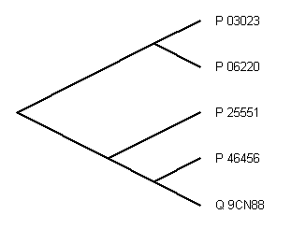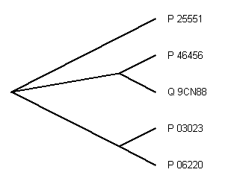

Дерево пстроено по UPGMA.  от самого древнего общего предка произошли предок №1 и предок №2.  от первого произошли белки P03023 и P06220 ,  от №2 произошёл белок P25551 и предок №3,который разделился на P46456 и Q9CN88 . | Дерево построено по NJ.  от самого древнего общего предка произошёл белок P25551 , предок №1 и предок №2.  от первого предка произошли белки P03023 и P06220 .  а от предка №2 произошли белки P46456  и Q9CN88 .

h

